Προγραμματισμός συνέντευξης Τύπου Υφυπουργού Υγείας Ζωής Ράπτη
21/04/2021

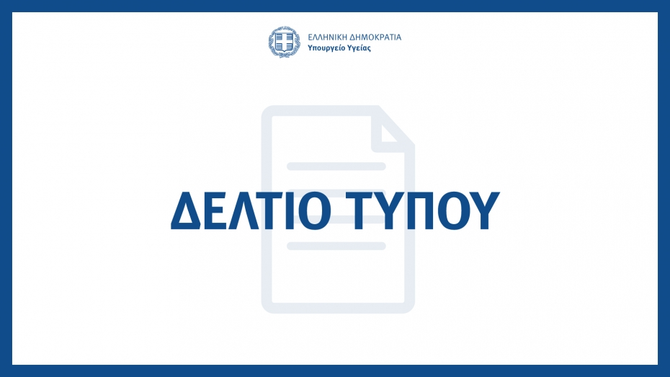
Η Υφυπουργός Υγείας Ζωή Ράπτη και ο Πρόεδρος της Ομοσπονδίας Φορέων Ψυχοκοινωνικής Αποκατάστασης και Ψυχικής Υγείας «Αργώ» Μενέλαος Θεοδωρουλάκης, θα παραχωρήσουν συνέντευξη Τύπου με θέμα το πρόγραμμα που υλοποιεί το Υπουργείο Υγείας για την παροχή ψυχοκοινωνικής υποστήριξης στους ασθενείς με COVID-19 που νοσηλεύονται στα Νοσοκομεία της χώρας, στις οικογένειές τους και στο υγειονομικό προσωπικό.
Η συνέντευξη Τύπου θα πραγματοποιηθεί, εξ’ αποστάσεως, αύριο Πέμπτη 22 Απριλίου και ώρα 12:00 και θα μεταδοθεί ζωντανά από την κεντρική σελίδα του ertnews.gr και στο ertflix.gr.

